Opdracht 4.1

Een inventarisatie naar het zakgeld van leerlingen in een H4 klas levert de volgende verdeling op:

aantal leerlingen | 2 | 3 | 4 | 1 | 5 | 3 | 2
zakgeld per maand | € 25 | € 40 | € 60 | € 75 | € 90 | € 120 | € 140

a. Vul met behulp van bovenstaande gegevens de hieronder staande tabel in.

zakgeld-categorie | aantal leerlingen | aantal leerlingen in % van het totaal | totale zakgeld per categorie | zakgeld per categorie in % van het totaal | leerlingen in % cumulatief | zakgeld  in % cumulatief
€ 0 - € 50
€ 5 - € 80
€ 81 - € 110
> € 110
Totaal

b. Teken met behulp van bovenstaande gegevens de lorenzcurve die de verdeling van het zakgeld weergeeft.
c. Hoeveel procent van het totale zakgeld krijgen de 25% rijkste zakgeldontvangers?
d. Als elke leerling per maand € 20 zakgeld erbij krijgt, wordt de verdeling dan gelijker of ongelijker? Met andere woorden is er dan sprake van nivellering of denivellering?

Verdeling zakgeld H4 klas
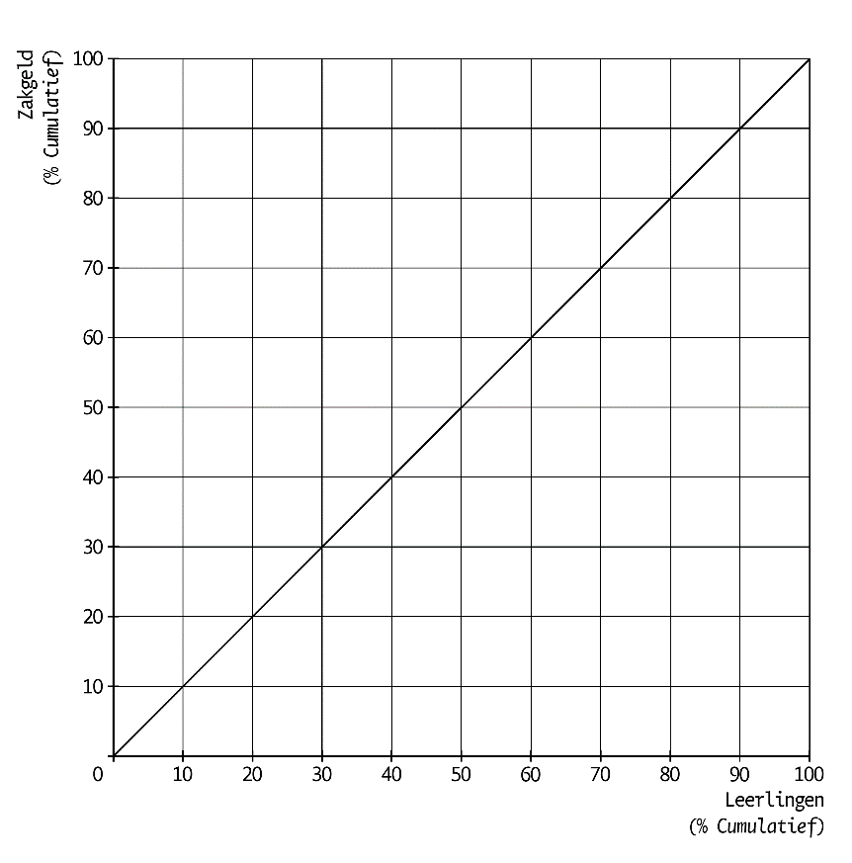

Uitwerking opdracht 4.1
a.
zakgeld-categorie | aantal leerlingen | aantal leerlingen in % van het totaal | totale zakgeld per categorie | zakgeld per categorie in % van het totaal | leerlingen in % cumulatief | zakgeld  in % cumulatief
€ 0 - € 50 | 5 | 25% | € 170 | 10,8% | 25% | 10,8%
€ 5 - € 80 | 5 | 25% | € 315 | 20,0% | 50% | 30,8%
€ 8 - € 110 | 5 | 25% | € 450 | 28,6% | 75% | 59,4%
> € 110 | 5 | 25% | € 640 | 40,6% | 100% | 100%
Totaal | 20 | 100% | € 1.575 | 100%

b.
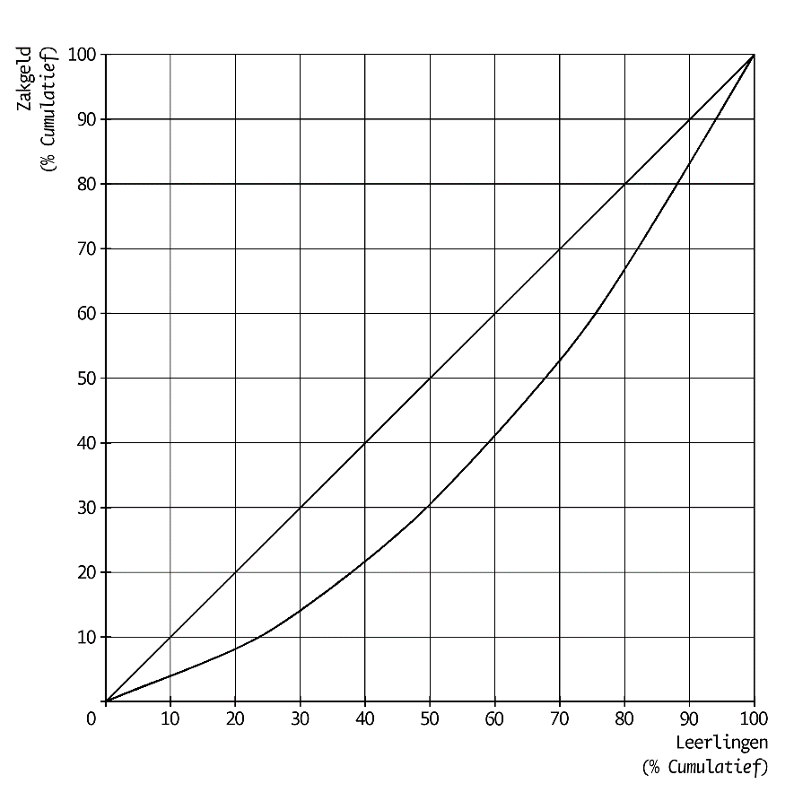

c. De rijkste zakgeldontvangers krijgen 100% - 59,4% = 40,6% van het totale zakgeld.
d. Als iedereen er € 20 bij krijgt wordt de verdeling gelijker. Er is dan sprake van nivellering. Voor de laagste categorie is € 20 bijna een verdubbeling van hun zakgeld. Voor de hoogste categorie neemt het zakgeld slechts met 14% toe.

